首都医科大学附属北京安定医院2023年度招收博士后人员公告
首都医科大学附属北京安定医院创建于1908年，是北京市医院管理中心直属三级甲等精神专科医院、国家临床重点专科、国家精神疾病医学中心、国家精神心理疾病临床医学研究中心、国家发改委国家区域医疗中心技术输出单位。承担着医疗、教学、科研、预防、社会服务和对外交流等任务。
近年来，我院以“建设国际知名精神卫生机构”为愿景，坚持“走出去，请进来”的对外交流模式，不断增进对外交流，拓展对外交流渠道及国际合作项目的广度与深度，努力提升我院在国际精神卫生领域的知名度和影响力。通过国际合作项目，促进了国际精神卫生科技成果在国内的转化和应用。近三年我院在国家三级公立医院绩效考核（精神专科）中稳居前列。
临床诊疗与疾病防治
我院是国家临床重点专科。历经百年积淀，在普通精神科的基础上，发展出抑郁症治疗中心、精神分裂症科、老年精神科、儿童精神科、中西医结合精神科、临床心理科、司法鉴定科、精神康复科等特色化诊疗团队。
医院现有编制床位800张，2022年医院年门急诊量突破69.8万人次，出院人数9611人，连续三年在国家卫健委全国三级公立医院绩效考核精神专科医院中名列前茅。
北京市精神卫生保健所作为我院依托挂靠单位，不断建立健全北京市精神卫生服务体系和防治网络，推动北京市精神卫生“三个体系、一个机制”建立与持续完善，积极促进京津冀精神卫生合作协同发展。
科研创新平台建设
我院是国家精神心理疾病临床医学研究中心、国家药物临床试验机构、精神疾病诊断与治疗北京市重点实验室、国家中医神志病重点学科和北京市中西医结合精神卫生研究所，建有北京市唯一一家精神疾病生物样本资源库以及示范性研究型病房，也是北京市人脑保护高精尖创新中心和大数据精准医疗高精尖创新中心的建设单位。
医院搭建了京津冀精神卫生大数据平台，已覆盖百万例患者近千万的临床信息。牵头承担科技部国家重点研发计划、国家科技支撑项目、重大新药创制专项、北京市重大科技攻关等多个国家级和省部级重大项目。
2021年底，医院分别作为牵头单位获批“科技创新2030重大项目--脑科学与类脑研究”项目和课题各一项，总经费1.478亿元。
目前，医院有涉及不同精神疾病的6个临床队列在持续建设中，配备有完善的临床研究方法学、质控、数据分析等临床研究团队以及分子生物学、影像、脑电、生物反馈、精神药理等研究平台。
分子生物学/动物行为实验室
通过基础-临床合作，从遗传、表观遗传、免疫、内分泌、代谢、肠道菌群等角度探讨精神疾病发病及治疗机制，构建多维度的生物标记物诊疗体系，开展动物、细胞实验探索精神疾病的关键靶点及干预药物。
拥有荧光免疫分析仪、荧光显微镜、全自动酶标仪、冷冻切片机、实时荧光PCR仪等多种生物学实验设备，并与首医动物部合建动物行为实验室开展动物实验。
质谱平台建设
质谱具有高通量、高特异性、高灵敏度等特点，正成为精准医疗领域的重要检测技术。为了更好地满足医院科研和临床需求，实验室启动质谱平台建设工作。目前平台已配备捕集离子淌度飞行时间质谱仪（timsTOF Pro）和液相色谱仪（LC）等，可实现基质复杂体系中生物大分子、代谢小分子的准确定性定量分析，为涵盖代谢组学、蛋白质组学等多领域的临床科研工作提供服务。
电生理实验室
开发精神疾病感知觉异常的成套评估任务，形成多维度生物学指标，为精神疾病的早期筛查、评估提供客观依据，推动精神疾病的早期识别和防控技术发展。目前有12项课题在该平台开展实验，年采样1000例次。
拥有256导联核磁兼容脑电分析仪、高精度眼动追踪系统、脑电溯源系统、128导事件相关电位仪等设备。合作研发改良版PPI范式，开发听觉诱发脑电指标。
神经心理实验室
采用眼动、虚拟仿真和影像学方法，探索精神疾病高级认知功能的机制，不断优化精神疾病的心理干预技术，开发结合新科技的干预方案，促进转化和应用推广，目前有近10项课题在该平台开展实验 。
拥有Eyelink 1000、Observer XT、HTC VIVE、Matlab、Dell PowerEdge T640等完善的前沿神经心理及认知科学研究设备与软件。已搭建虚拟仿真实验室、眼动追踪实验室、心理治疗研究实验室等专业实验室 。
一、招收条件
（一）国内外高水平大学或高水平研究机构毕业并取得博士学位，获得博士学位原则上不超过2年，或1年内将要取得博士学位，品学兼优，身心健康，年龄一般不超过35周岁的非在职人员；
（二）博士期间受过良好的科研训练，具有良好的科研素质，近三年以第一作者在较高水平学术期刊发表研究论文至少1篇；具有良好的英文阅读、写作与日常沟通交流能力；
（三）对相关学科研究有兴趣，具备独立开展研究工作的能力，工作富有责任心，具有主动性，有计划有条理，善于学习和沟通交流，富有团队合作精神。
（四）具有精神病与精神卫生学、基础医学、神经生物、中医脑病专业、药理学、生物信息学等相关背景，具备以下条件之一者优先：掌握生物信息学技术，具有人工智能背景，熟悉脑影像和脑电生理技术。
二、招收专业
具有临床医学、基础医学、中医内科学、生物信息学、计算机科学与技术（人工智能）等相关专业博士学位。
三、待遇、科研激励及其他
（一）薪酬待遇：享受所聘岗位职务事业单位编制内工作人员工资待遇；根据考核情况及科研成果获得优厚的绩效奖励，参与项目绩效奖励另计。可根据在站期间实施的科研及科技转化成果及贡献协商确定薪酬补贴标准，可采用多种形式按劳定酬。
（二）住房保障：医院提供博士后公寓。
（三）享受事业单位编制内工作人员医疗保障待遇，享受五险二金福利待遇。
（四）科研支持与激励：在站期间可申请国家自然基金、中国博士后科学基金、北京市博士后专项经费资助等。获批国家自然科学基金青年项目及面上项目者，医院给予绩效奖励，并匹配研究经费；其他项目以及论文发表按照科研绩效相关办法发放。
（五）其他待遇：享受全国博管会关于出站博士后户口迁移及家属户口随迁等政策，入站即可获得北京市集体户口；符合相应专业技术职务申报条件的，可以申报高级专业技术职务；支持、鼓励参加各种国际、国内领域内学术会议交流。
（六）出站招录：在站表现优秀，出站考核成绩突出且满足医院公开招聘任职条件者，可优先留院工作。
四、报名方式
申请入站人员者可与医院人力资源处或拟合作导师联系，并将电子版个人材料提发送至anding_boshihou@126.com，邮件请以“博士后申请应聘材料-本人姓名”为主题。个人材料包括个人简历（包括学习与工作经历、研究背景、主要研究经历与研究内容、重要科研项目、个人贡献、代表性学术成果、发表论文、获奖与取得专利情况等）以及其他证明本人能力的相关资料。
申请者应保证本人所提供的材料真实性，如有弄虚作假行为，将按照国家有关法律法规和学校相关管理规定进行处理，造成的后果由申请者自负。
医院综合考察申请者材料，择优组织面试考核，确认录用者按照医院博士后进站程序办理相关手续。
医院常年面向国内外招收博士后人员。优秀者将尽快安排面试考核，欢迎加入！

五、联系方式
联系人：姚老师
联系电话：010-58303042
邮箱：anding_boshihou @126.com

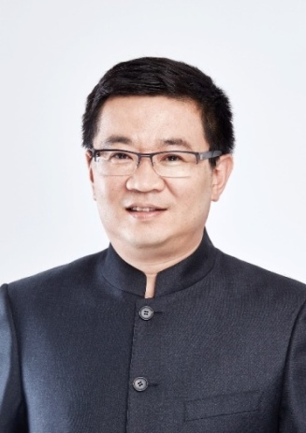
合作导师简介
王刚教授
王刚，教授，主任医师，博士生导师。首都医科大学附属北京安定医院院长，国家精神疾病医学中心主任，国家精神心理疾病临床医学研究中心主任，北京市精神卫生保健所所长。
国内率先提出了抑郁症“量化治疗（measurement-based care）”的理念，推动了我国抑郁症临床治疗模式从粗放的经验性治疗向精细的量化治疗的转变，研究成果写入国内和国际指南/规范各4部。连续牵头科技部十二五重大专项、十三五重点研发计划、科技创新2030重大项目，国家自然科学基金及省部级项目多项。长期从事抑郁症、双相情感障碍的临床研究和精神药物的临床开发。依托高质量的抑郁症队列和样本库进行抑郁障碍精准医学研究。开展精神科领域大数据和人工智能研究，开发了多项数字医疗产品，建立了抑郁症全病程数字化管理平台和京津冀精神疾病大数据平台。发表SCI论文170余篇，获国内外发明专利8项。作为主编或副主编负责和出版《中国抑郁障碍防治指南（第三版）》、《中国双相障碍防治指南（第三版）》、《精神障碍诊疗规范（2020年版）》、《国家处方集》等专著8部。荣获华夏医学科技奖一等奖、中华医学科技奖一等奖、中国药学发展突出成就奖等。
研究方向：抑郁症的创新诊疗技术研究、创新药物研发、数字医疗技术研发
招收人数：2人
招收条件：具有精神病学、药理学、生物信息学和人工智能等相关专业背景。
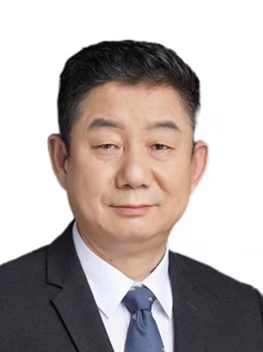
李占江教授
李占江，教授，主任医师，博士生导师。现任首都医科大学附属北京安定医院临床心理团队首席专家，首都医科大学临床心理学系主任，曾任首都医科大学附属北京安定医院副院长。
近20年来带领临床心理团队围绕常见精神疾病开展了系列基础研究和认知行为治疗研究。临床心理中心是我国在认知行为治疗领域技术引进最早、科研成果最多的高影响力中心。目前作为国内认知行为治疗及焦虑障碍研究的领军人才，担任中华医学会精神医学分会常务委员，认知行为治疗研究协作组组长/儿童和青少年精神医学学组组长/焦虑障碍研究协作组副组长。中国医师协会精神科医师分会常务委员，认知行为治疗工作委员会主任委员。中国心理卫生协会认知行为治疗专委会第三届主任委员。中国睡眠研究会睡眠障碍专业委员会副主任委员。中华精神科杂志、中国心理卫生杂志编委等职务。近年来，作为课题负责人承担科技部科技创新2030—“脑科学与类脑研究”重大项目—焦虑障碍复发干预技术与新型综合干预模式研究，并先后承担科技部、国自然基金委、教育部、WHO等国家级科研项目11余项，承担首发基金、扬帆计划、北自然等科研项目10余项。以第一或通讯作者发表110余篇，主编和参与编写（译）书籍40余册，软件著作权10项，获北京市科技进步三等奖2项。
研究方向： 焦虑障碍基础与临床研究
招收人数：1人
招收条件：具有精神病与精神卫生学、心理学、认知神经科学等相关专业背景
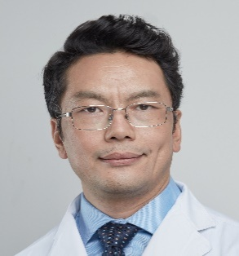
贾竑晓教授
贾竑晓，教授、主任医师、博士生导师，现为首都医科大学附属北京安定医院中西医结合精神病学团队负责人，北京市中西医结合精神卫生研究所副所长。国家中医管理局中医神志病重点学科学科带头人，国家中医神志病重点专科学科带头人。第七届、八届、中国中西医结合学会精神疾病专业委员会主任委员，中华中医药学会神志病专业委员会副主任委员，世界中医药联合会神志病专业委员会副会长兼秘书长，北京中西医结合学会精神疾病专业委员会主任委员，国际早期精神障碍研究协会会员。北京“优秀名中医”，第六批北京市级中医药专家学术经验继承工作指导老师，第七批全国老中医药专家学术经验继承工作指导老师。
主要研究方向为早期精神病的识别和干预，人格解体发病的认知神经基础，中医五神藏理论的认知神经基础及临床应用。针对目前中医精神病学存在的学科瓶颈问题，创建了“精神症状五神藏辨治体系，” 对各种常见精神疾病形成特色有效治法，为现代中西医结合精神病病学辨证论治提供了新思路。目前主要课题方向为：1.应用现代认知神经科学的方法研究中医五神藏理论的认知神经内涵及上述治法的生物学机制；2.采用深度学习算法融合五形人3-D面孔等多维度数据，构建五形人三维面部特征与人格特质的综合识别模型；3. 人格解体-现实解体障碍是一种高发病率、高延迟诊断率而又被重视程度不够的一种精神疾病，但为自我意识障碍研究提供了很好的疾病模型。本课题组着重以阈下自我面孔识别为范式的多模态核磁和多组学技术手段研究该病的发病机制，欢迎对自我和意识研究感兴趣的认知神经科学的博士加入。
先后获得包括国家自然科学基金在内的30多项课题资助，以第一作者或通讯作者在国内外期刊发表学术论文170余篇，主编出版专著8部，获得北京“十病十药”证书3项，国家专利1项，软著权2项，牵头制定发布指南4项，专家共识3项。

研究方向：人格解体-现实解体障碍发病的认知神经基础；中医五神藏理论的认知神经基础及临床应用；五形人三维面部特征与人格特质的综合识别模型构建；
招收人数：2人
招收条件：具有认知神经科学、神经生物学、中医脑病等相关专业背景。

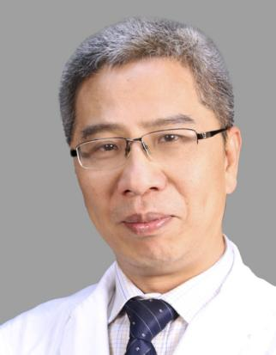

王传跃教授
王传跃，教授、主任医师、博士生导师，现任首都医科大学附属北京安定医院精神分裂症专家团队首席专家。曾获中国医师协会第四届中国医师奖、北京市卫生人才“十”层次人选、中国医师协会精神科医师分会第六届中国杰出精神科医师奖。参与教材和专著编写40余部，多次获首都医科大学优秀教师奖，带领团队获得校级优秀教学团队。培养硕士生毕业42名、博士生毕业14名、博士后出站1名。
研究方向为精神分裂症的药物治疗和生物标志物研究，目前致力于感知觉认知加工缺陷在精神病早期识别和早期干预的应用。目前团队承担国自然“经颅直流电刺激改善精神分裂症前瞻性记忆及机制探索”、“24羟基胆固醇调控外侧缰核活动在抑郁症中的作用及机制研究”、北自然“精神病性体验个体的知觉整合缺陷及其神经机制”。主持国家自然科学基金4项，主持或参与国家级、省部级局级课题30余项。已发表论著400余篇，SCI收录论著210余篇。代表性成果在《American Journal of Psychiatry》、《Schizophrenia Bulletin》发表。曾获北京市科委首都十大疾病科技攻关创新型成果、北京市科技进步二等奖和三等奖，2020年获中华医学科技奖二等奖。
研究方向：精神分裂症的生物标志物研究、精神病早期干预
招收人数：2人
招收条件：具有精神病与精神卫生学、基础医学、神经科学等相关专业背景。

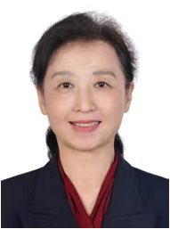
李人教授
李人，研究员、教授、博士生导师，现任精神疾病诊断与治疗北京市重点实验室主任，北京脑重大疾病研究院精神分裂症研究所所长、神经精神专业首席科学家。
主要从事用于精神疾病的诊断和治疗的客观生物标记物和技术的研究，主要包括：（1）抗精神病药物相互作用，特别是药物与性别的关系。2016年建立第一个神经内分泌相关的双相情感障碍动物转基因动物模型，首次在基因水平证明抗抑郁药物对于雌激素的依赖性。（2）脑源性雌激素缺乏可以是女性认知障碍和患阿兹海默病的风险因素，早期补充雌激素有利于改善学习记忆，降低阿兹海默病发生的风险。（3）创建检测精神分裂症的早期生物标记物，着重疾病分型和精准诊疗。（4）医工交叉研发精神疾病预警和跟踪系统，为早期识别和干预提供新方法。（5）提出性染色体失活在精神分裂病人中的重要性，开发临床可使用的血液生物指标，为精准医疗打下理论基础。（6）寻找衰老与相关疾病连接性靶点，解析大脑衰老基础与机制，为减缓脑衰老，预防或延迟老年神经血管疾病提供新的思路。
至今主持或参与国自然，北京脑计划和科技部十三五精准医学研究基金等10余项课题，包括国自然面上课题“阿尔茨海默病的新靶点－－脑特异雌激素合成酶”，国自然重大培育项目“β分泌酶在大脑衰老和退行性变化中的作用和机制研究”，北京市科技计划“儿童精神分裂症遗传与环境致病风险及预警体系的研究”、“精神分裂症精确化诊断技术研究”，“十三五”主动健康和老龄化科技应对重大专项“老年睡眠障碍调控干预技术措施研究”，中科院重点部署项目“面向抑郁症智能诊疗的可解释对话系统研究” 等，开发诊疗精神疾病研究方法2项（申请3项专利），自2014年回国任职以来已在国际知名期刊发表SCI论文55篇。
研究方向： 精神疾病诊疗客观生物标记物及技术
招收人数：1人
招收条件：具有神经生物、生物信息、精神病与精神卫生学等相关专业背景。

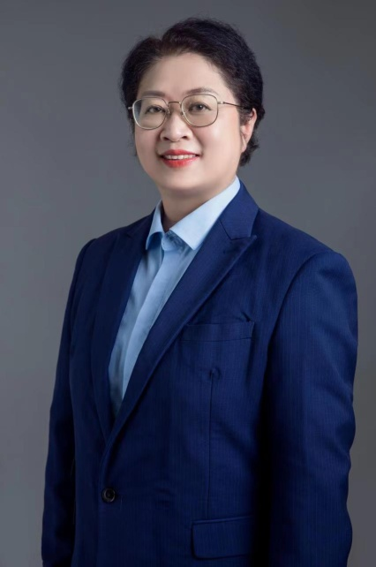
杜静教授
杜静，研究员、教授、博士生导师。2001至2012年间曾任美国国立卫生院精神卫生研究所资深研究员。美国精神药理学会（ACNP）正式会员。
主要从事精神疾病相关基因和单体新药如虫草素、灵芝酸、灰树花多糖、冬凌草甲素等等，对神经免疫、线粒体功能和神经突触功能的调节，以及对抑郁症、焦虑症、自闭症、老年痴呆症的分子细胞病理学和行为药理机制的研究。利用蛋白组学、AAV分子敲除和过表达、细胞功能、脑形态和行为学技术相结合的方法，提出精神疾病新的发病机理及开发新药的设想，共申报10项中国和国际新药发明专利，其中4项已经授权。共发表SCI论文64篇，累计影响因子(IF)387.511。其中第一作者或通讯作者发表论文44篇，第一作者或通讯作者累计影响因子(IF)203.564。被11个科学期刊（包括生物精神病学和神经科学杂志）邀请为审稿人。主持3项国家自然科学基金和多项省市基金。发表专著4篇，参编三篇。
杜静课题组一直致力于研究植物单体的精神药理作用，从调节神经免疫、线粒体功能、和神经突触兴奋性的角度，采用分子生物学、细胞生物学、行为药理学、蛋白组学、代谢组学和单细胞测序的方法，开发快速抗抑郁、抗自闭症、抗焦虑症和神经保护方面的新药，并与各科临床医生合作做临床实验验证新药的效果。主要研究以下几个领域：1）安全有效的快速抗抑郁症药物的蛋白组学和细胞分子生物学机制；2）抗自闭新药的多细胞器功能和突触调节机制的研究；3）对中药单体的抗焦虑基础研究；4）神经退行性疾病（老年性痴呆等）的发病机制及分子生物学和药理学等干预。
研究方向：神经精神药理
招收人数：1人
招收条件：具有生物学、基础医学、临床医学等相关专业背景。

